
休息室设备使用简介
1、无线网络：
WiFi名称：6612
WiFi密码：bfzxj65g
2、电视及机顶盒：
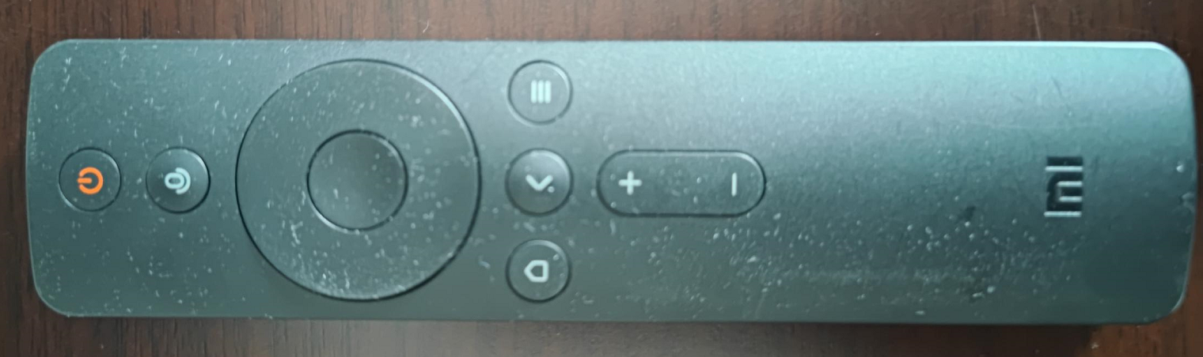
电视机遥控器用于开关电视，观看小米智能电视提供的节目内容。
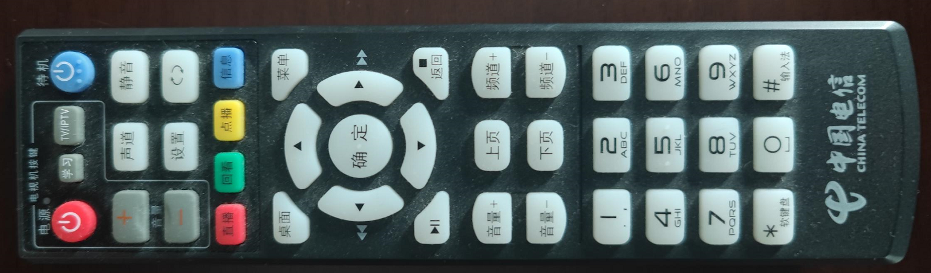
机顶盒遥控器用于观看IPTV，可以观看电视直播。
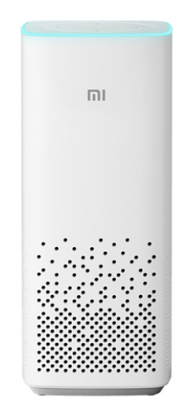
3、智能音箱：
你可以用它控制电视：“小爱同学，打开/关闭电视”
你可以用它听歌：“小爱同学，我想听音乐”
你可以用它听广播：“小爱同学，我想听上海东方广播”
你可以问它天气：“小爱同学，明天天气如何？”
你也可以让它叫你起床：“小爱同学，明天六点半叫我起床”

更多功能等你尝试……

